Kategorie C Energieanlagen Schweizer Solarpreis 2015
Das städtische Elektrizitätswerk Luzern (ewl) sanierte und vergrösserte das Unterwerk Steghof an der Sternmattstrasse. Die 617 m2 grosse, perfekt integrierte Photovoltaik-Anlage ist als «Kunst am Bau» gestaltet. Um die optischen und technischen Anforderungen zu erfüllen, ist die 96 kW starke PV-Anlage vollflächig in die Dachfläche integriert und sorgt für eine homogene Dach- und Fassadenfläche. Die jährlich erzeugten 65’500 kWh Solarstrom decken 34% des Gesamtener- giebedarfs von 195’800 kWh/a des ästhetisch hervorragend gestalteten Unterwerks der Stadt.

Solares ewl-Unterwerk Steghof, 6005 Luzern/LU

Die elegante 617 m2 grosse und 96 kW star- ke PV-Anlage des städtischen Unterwerks produziert 65’500 kWh/a und deckt 34% des jährlichen Strombedarfs. Der Solar- strom wird für die Kühlanlagen, die Lüftung und die Transformatoren verwendet, welche die linke Luzerner Stadtseite mit Mittelspan- nung versorgen.
Das ewl baute das Unterwerk Steghof vollständig um und sanierte es energetisch. Trotz schwieriger geometrischer Formen gewährleisten die mit monokristallinen Zel- len, speziell angefertigten Solarmodule eine optimale und ganzflächige Integration in die Dachfläche. Das Unterwerk Steghof zeigt, wie sorgfältig integrierte PV-Module als bauliches Element die Architektur optisch verstärken und das Ortsbild aufwerten.
Nebst der geometrischen Form sorgt das künstlerische Konzept mit dem Titel
«Entspannung» für Aufmerksamkeit: Tags- über leuchten die farbigen Lamellen, die den Transformator widerspiegeln, rot für den Hochspannungsbereich und orange für den Niederspannungsbereich. In der Nacht strahlen LED-Lampen einzelne Lamellen an und leuchten im Rhythmus des Atems. Dieses mehrfarbige Lichtspiel zieht den Be- trachter in seinen Bann und vermittelt eine ruhige und entspannende Atmosphäre.
Diese elegante Solaranlage erzeugt CO2- freien Strom und verschafft der Stadt Luzern fortan ein Vorzeigebeispiel für wegweisende Solararchitektur. Deshalb verdient sie den Schweizer Solarpreis 2015.
L’installation PV de la sous-station ewl de Steghof est élégante, grande (617 m2) et puissante (96 kWc). Avec 65’500 kWh/a, elle couvre 34% des besoins. Le courant so- laire alimente les systèmes de climatisation et d’aération ainsi que les transformateurs approvisionnant en moyenne tension la rive gauche de la Ville de Lucerne.
Le fournisseur d’approvisionnement ewl a rénové et assaini énergétiquement la sous- station de Steghof. Les modules solaires à cellules monocristallines s’intègrent bien et à toute la surface de la toiture, malgré des formes géométriques complexes. La sous- station illustre la façon dont une installation PV soigneusement conçue peut renforcer esthétiquement l’architecture et mettre en valeur le site en tant qu’élément d’un tout.
Le concept artistique baptisé «détente» séduit par sa géométrie, mais capte aussi l’attention: le jour, les lamelles de couleur qui reflètent le transformateur s’illuminent en rouge pour la haute tension et en orange pour la basse tension. La nuit, les lamelles sont éclairées par des ampoules LED et bril- lent au rythme de la respiration. Ce spectacle de lumière multicolore attire le regard et con- fère une atmosphère calme et relaxante.
Cette installation solaire élégante génère du courant zéro émission et offre désormais à la Ville de Lucerne un modèle d’architecture solaire révolutionnaire. Elle mérite pour cela le Prix Solaire Suisse 2015.
Technische Daten

Energiebedarf
EBF: unbeheizt % kWh/a
Elektrizität: 100 195’834

Energieversorgung  Eigen-EV: m2 kWp kWh/m2a |  | % | kWh/a
PV-Dach: | 617 96 106 | 34 | 65’522
Energiebilanz (Endenergie) % kWh/a
Eigenenergieversorgung: 34 65’522
Gesamtenergiebedarf: 100 195’834
Fremdenergiezufuhr: 66 130’312
Bestätigt von ewl am 18.06.2015
Christoph Eggerschwiler, Tel. 041 369 43 35

Beteiligte Personen

Standort der Anlage:
Unterwerk Steghof, Sternmattstrasse 5, 6005 Luzern
Bauherrschaft:
ewl energie wasser Luzern, Rolf Stalder Industriestrasse 6, 6002 Luzern
Tel. 041 369 42 15, rolf.stalder@ewl-luzern.ch
Architekt:
Schärli Architekten AG, Bauökonomie, -management Fluhmattweg 6, 6000 Luzern 6
Tel. 041 417 17 77, architekten@schaerli-ag.ch
Fachplaner und Installation Photovoltaik:
BE | Netz AG, Bau und Energie, Industriestrasse 4 6030 Ebikon, Tel. 041 319 00 00, info@benetz.ch

92 | Schweizer Solarpreis 2015 | Prix Solaire Suisse 2015

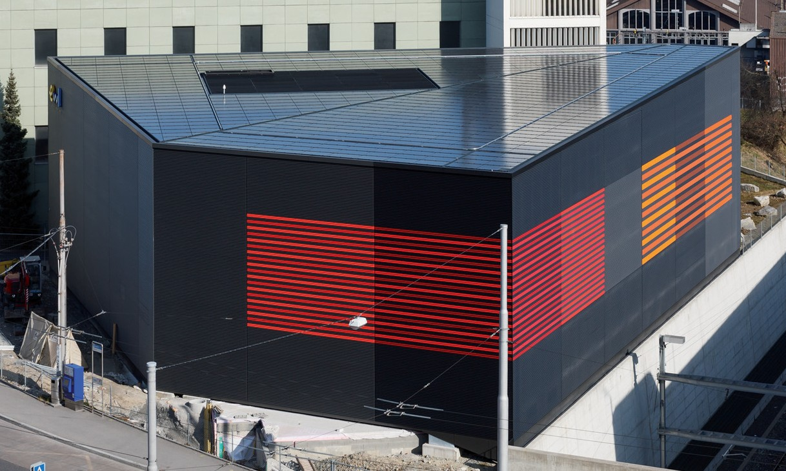
1

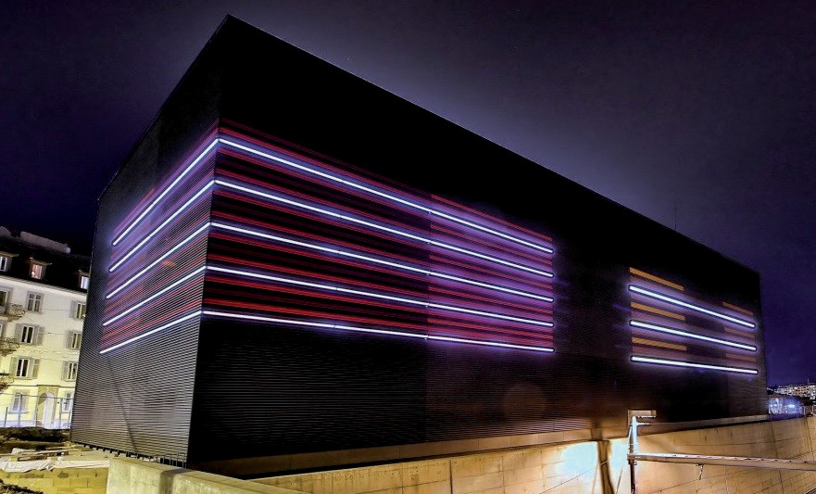
2

- Gesamtansicht des ewl-Unterwerks Steghof in Luzern mit der perfekt dachintegrierten 96 kW starken PV-Anlage.
- Fassadenansicht des Unterwerks Steghof bei Nacht mit den farbig leuchtenden Lamellen, die den Transformator widerspiegeln.

Schweizer Solarpreis 2015 | Prix Solaire Suisse 2015 | 93

